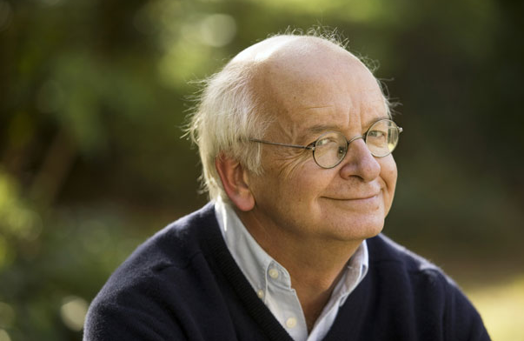
Les identités d’Erik Orsenna
Qui suis-je ? Voici ce que je sais.
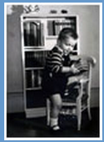
Je suis né à Paris, le 22 mars 1947 (de mon vrai nom Erik Arnoult), d'une famille où l'on trouve des banquiers saumurois, des paysans luxembourgeois et une papetière cubaine. Après des études de philosophie et de sciences politiques, je choisis l'économie. De retour d'Angleterre (London School of Economics), je publie mon premier roman en même temps que je deviens docteur d'État. Je prends pour pseudonyme Orsenna, le nom de la vieille ville du Rivage des Syrtes, de Julien Gracq.
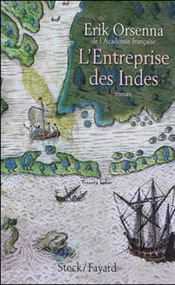
Suivent onze années de recherche et d'enseignement dans le domaine de la finance internationale et de l'économie du développement (Université de Paris I, École normale supérieure). En 1981, Jean-Pierre Cot, ministre de la Coopération, m'appelle à son cabinet. Je m'y occuperai des matières premières et des négociations multilatérales. Deux ans plus tard, je rejoins l'Élysée en tant que conseiller culturel (et rédacteur des ébauches de discours subalternes). Dans les années 1990, auprès de Roland Dumas, ministre des Affaires étrangères, je traiterai de la démocratisation en Afrique et des relations entre l'Europe du Sud et le Maghreb. Entre-temps, j'ai quitté l'Université pour entrer, en décembre 1985, au Conseil d'État. Conseiller d'État depuis juillet 2000, je suis actuellement en disponibilité.
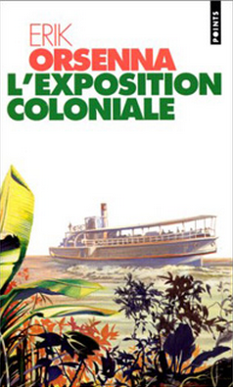
J'ai toujours voulu avoir un autre métier que l'écriture, d'abord pour être libre de donner le temps qu'il faut au livre. Le livre doit être le lieu de la liberté. J'écris chaque matin, pendant deux heures. Restent vingt-deux heures, largement de quoi s'occuper. Mes autres métiers me renseignent sur l'univers.
Parallèlement à mes activités administratives, j'ai donc écrit sept romans, dont La Vie comme à Lausanne, prix Roger Nimier 1978, et L'Exposition coloniale, prix Goncourt 1988. J'ai été élu, le 28 mai 1998, à l'Académie française, au fauteuil de Jacques-Yves Cousteau (17e fauteuil).
En plus de l'écriture, les voyages, la mer et la musique tiennent une place essentielle dans ma vie et dans mes livres. Ces passions, je les dois beaucoup à ma famille.
Ma mère m'a donné la passion des histoires et de la langue française.
Mon père, dont la famille avait une maison sur l'île de Bréhat, m'a enseigné la mer, les marées, les bateaux, les voyages au loin. Je préside d'ailleurs le Centre de la Mer (Corderie royale, à Rochefort).
J'entendais, de l'autre côté du mur, mon frère répéter inlassablement ses exercices de guitare. Et mon grand-père, qui me parlait de nos ascendances cubaines, esquissait de temps à autre, en dépit de sa corpulence, des pas de salsa.
Je n'ai fait que prolonger ces héritages.
www.erik-orsenna.com
Etat civil
Famille
Etudes
Parcours professionnel
Goûts
Influences (qui ont forgé son identité)
Choix importants / Etapes importantes
Colorier en rose les éléments de l’identité qui sont propres à Erik Orsenna et colorier en bleu ceux qu’il partage avec d’autres.
Vidéo : quels aspects de son identité sont mis en avant ? Comment est-il présenté ?

Que peut-on remarquer à propos de son nom ?

Conclusion : pourquoi peut-on dire que l’identité est multiple, singulière et partagée ?

